คู่มือการติดตั้ง และการใช้งานโปรแกรม
ระบบแจ้งหมายเลขรถประจำทาง
(Bus Number Notification)

ความต้องการทางด้านระบบ
- เครื่องคอมพิวเตอร์ต้องทำงานบนระบบปฏิบัติการ Windows® 98SE/Me/2000/XP
- ต้องมีช่องเชื่อมต่อแบบอนุกรม (Serial port)
- ต้องมีหน่วยความจำ RAM อย่างน้อย 32 MB และความร็ว CPU อย่างน้อย 300 MHz
- ต้องมีพื้นที่ว่างของฮาร์ดดิสอย่างน้อย 1 MB

ขั้นตอนการติดตั้ง และถอดถอนแอพพลีเคชัน Bus Number Notification

ขั้นตอนการติดตั้ง
- เริ่มต้นด้วยการกดเปิดไฟล์ที่ชื่อ setup.exe
- จากนั้นกดปุ่ม OK
- ต่อไปจะอยู่ในหน้าที่ให้เลือกไดเรคทอรี่ที่จะใช้เก็บตัวแอพพลีเคชัน ซึ่งในหน้านี้จะต้องเปลี่ยนไดเรคทอรี่ให้เป็น C:\Program Files\Bus Number Notification\ เท่านั้น มิฉะนั้นโปรแกรมจะไม่สามารถทำงานในส่วนของฐานข้อมูล
- เมื่อเปลี่ยนไดเรคทอรี่แล้วให้กดปุ่มรูป 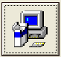
- แล้วกดปุ่ม Continue
- แล้วกดปุ่ม OK เมื่อติดตั้งเสร็จเรียบร้อย

ขั้นตอนการถอดถอน
- เปิด Control Panel ของระบบปฏิบัติการ Windows
- เลือกที่ Add or Remove Programs
- ที่แถบ Change or Remove Programs ให้เลือกไปที่แอพพลีเคชัน Bus Number Notification
- กดที่ปุ่ม Yes
- เมื่อถอดถอนเสร็จสิ้นให้กด OK
ขั้นตอนการใช้โปรแกรม
- เริ่มต้นเมื่อเปิดโปรแกรม BNNTest.exe จะมีหน้าต่างเชื่อมต่อกับผู้ใช้ดังรูป
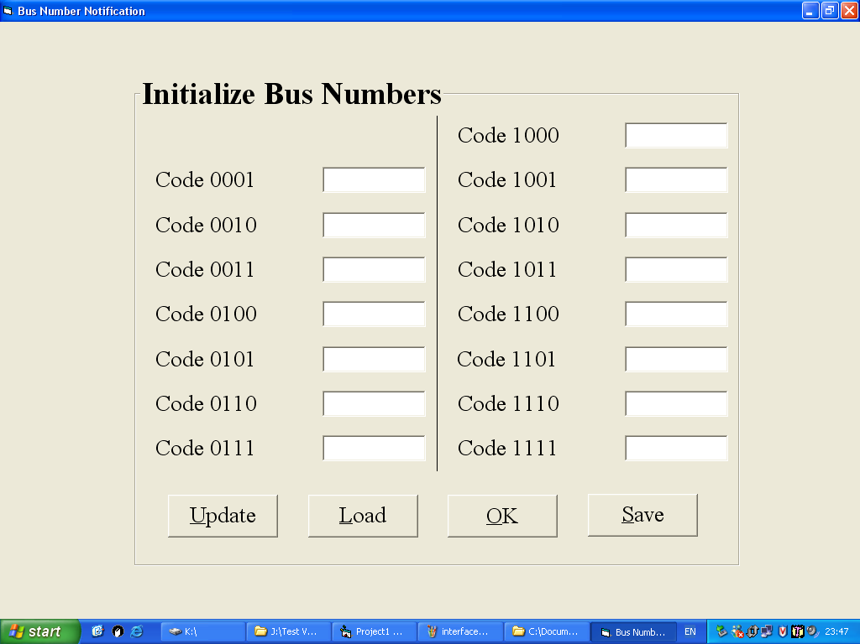
ซึ่งในหน้าต่างนี้ให้ผู้ใช้ใส่หมายเลขของรถประจำทางต่างๆลงไปตามโค้ดที่ต้องการ ซึ่งมีทั้งหมด 15 หมายเลข
- เมื่อกรอกหมายเลขรถประจำทางลงไปในโค้ดต่างๆ แล้ว ปุ่มทั้ง 4 ปุ่มมีการทำงานดังนี้คือ
  - ปุ่ม Update มีไว้เพื่อทำการอัพเดทฐานข้อมูลของหมายเลขรถประจำทางและรายละเอียดของรถประจำทาง เมื่อกดปุ่มนี้แล้วจะมีหน้าต่างแสดงตารางของหมายเลขรถประจำทางและรายละเอียดของรถประจำทางดังรูป
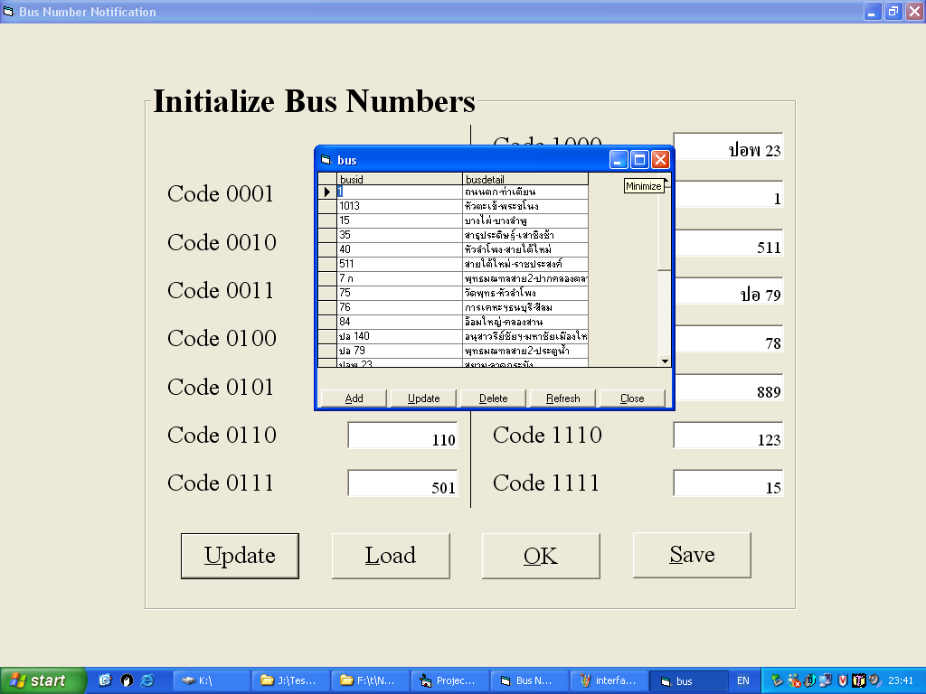
โดยหน้าต่างนี้จะมีปุ่มอีก 5 ปุ่มดังนี้
- ปุ่ม Add ใช้เพื่อเพิ่มสายรถประจำทางเข้าไปในฐานข้อมูล
- ปุ่ม Update ใช้เมื่อมีการเปลี่ยนแปลงรายละเอียดต่างๆในฐานข้อมูลเดิมแล้วจึงกดปุ่มนี้
- ปุ่ม Delete ใช้เพื่อลบหมายเลขรถประจำทาง และรายละเอียดของรถประจำทางออกจากฐานข้อมูล
- ปุ่ม Refresh ใช้เมื่อมีการเปลี่ยนแปลงฐานข้อมูลไม่ว่าจะ เพิ่ม ลบ หรืออัพเดทแล้วฐานข้อมูลเปลี่ยนแปลงจริงหรือไม่ โดยจะแสดงเรียงลำดับตามหมายเลขรถประจำทาง
- ปุ่ม Close ใช้เพื่อปิดหน้าต่างนี้
  - ปุ่ม Load ใช้เพื่อเปิดไฟล์ข้อมูลว่าโค้ดใดเป็นรถประจำทางสายใด โดยจะเรียกเฉพาะไฟล์ที่มีนามสกุลเป็น .bnn เท่านั้นที่ใช้ได้โดยเมื่อกดปุ่มนี้แล้วจะมีหน้าต่างดังรูป
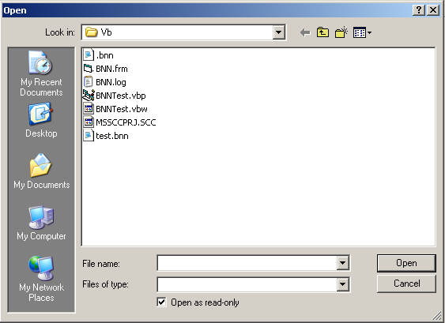
โดยเมื่อไฟล์แล้วให้กดปุ่ม Open แล้วหน้าต่างจะแสดงหมายเลขรถประจำทางในแต่ละโค้ดตามที่ได้เก็บไว้ในไฟล์ดังรูป
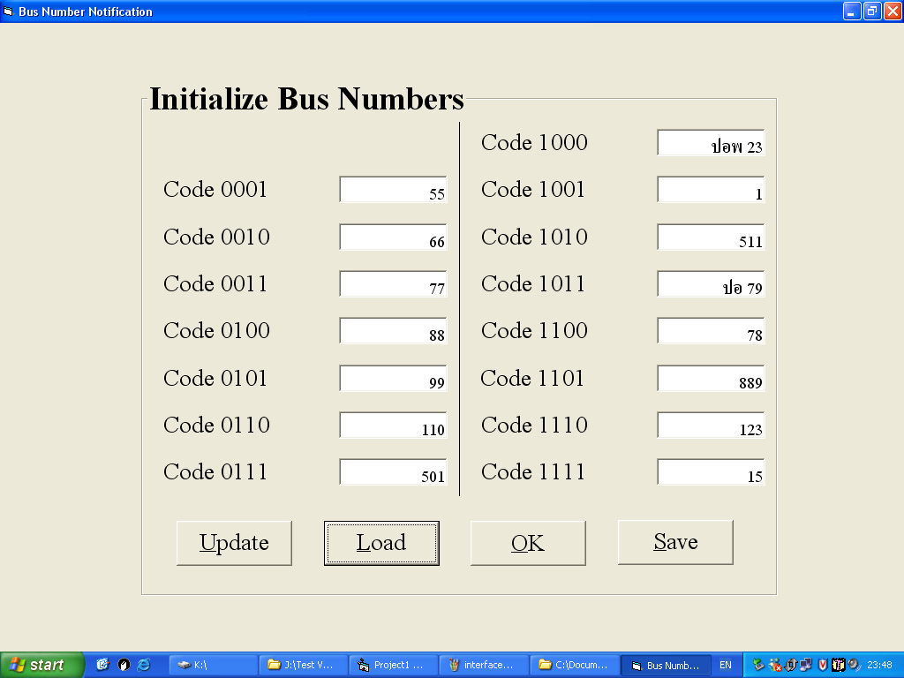
แต่ถ้าไม่ได้เปิดไฟล์ที่มีนามสกุล .bnn จะเกิดหน้าต่างแจ้งความผิดพลาดดังรูป
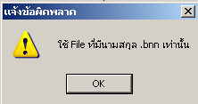
แล้วผู้ใช้จะต้องเปิดไฟล์ใหม่ให้ถูกต้อง
  - ปุ่ม OK ใช้เพื่อตกลงว่าโค้ดใดเป็นหมายเลขรถประจำทางสายใด เพื่อเข้าสู่หน้าต่างของโหมดแสดงผล
  - ปุ่ม Save ใช้เพื่อเก็บค่าหมายเลขรถประจำทางสายต่างๆในแต่ละโค้ด โดยเมื่อกดปุ่มนี้จะมีหน้าต่างขึ้นมาดังรูป
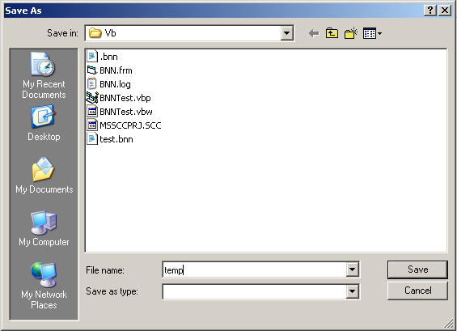
แล้วพิมพ์ชื่อที่ต้องการเก็บลงไป แล้วโปรแกรมจะจัดเก็บให้เป็นนามสกุล .bnn ให้โดยอัตโนมัติ
- เมื่อทำการตั้งค่าโค้ดต่างๆเรียบร้อยแล้วทำการกดปุ่ม OK แล้วจะเข้าสู่หน้าต่างการแสดงผลดังรูป
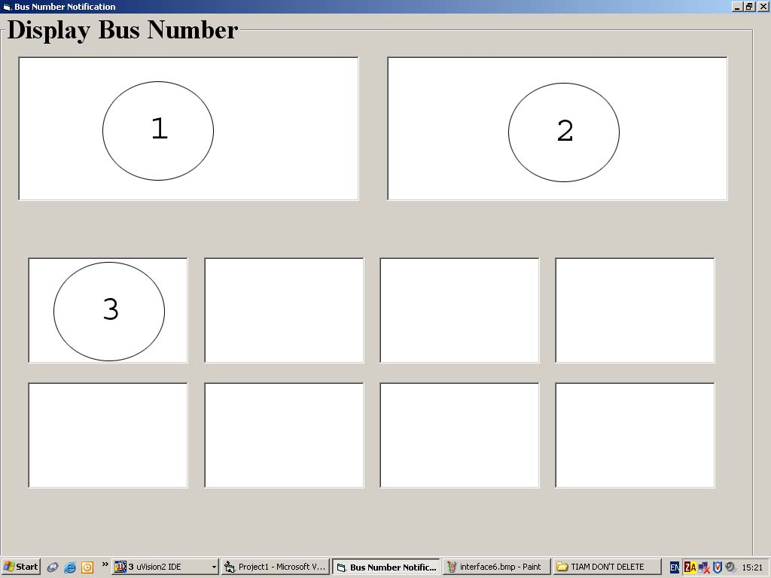
โดยที่ช่องหมายเลข 1 จะแสดงหมายเลขของรถประจำทางที่เข้าป้ายมาเป็นคิวแรกและยังไม่ออกไปจากป้ายหยุดรถประจำทาง และช่องหมาย 2 จะแสดงรายละเอียดของสายรถประจำทางที่ปรากฎอยู่ในช่องที่ 1 ช่องหมายเลข 3 แสดงหมายเลขของรถประจำทางที่อยู่ในป้ายสายต่อๆไป
- เมื่อเข้าสู่หน้าต่างนี้แล้วทำการเปิดเครื่องรับ-ส่งสัญญาณ RF ที่ป้ายหยุดรถประจำทางซึ่งเชื่อมต่อกับคอมพิวเตอร์ผ่านทางพอร์ตอนุกรม เมื่อมีรถประจำทางเข้ามา หน้าต่างก็จะแสดงหมายเลขรถประจำทางที่เข้ามาที่ป้ายหยุดรถประจำทางมีลักษณะดังรูป
